Rokiškio rajono savivaldybės tarybos 2011 m. birželio 17 d. sprendimo Nr. TS-9.134
1 priedas

Šmuškevičiaus aikštė (Rokiškio miesto seniūnija)
GYVENAMOSIOS VIETOVĖS GATVIŲ IŠDĖSTYMO PLANAS

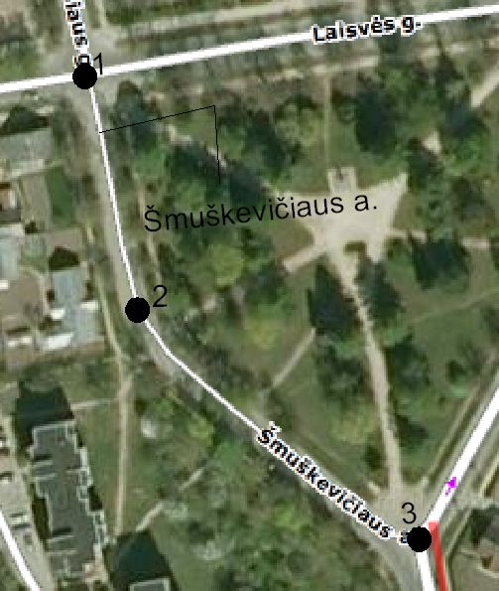
Kartografinis pagrindas Ortofoto
Koordinačių sistemos LKS – 94
Koordinačių nustatymo būdas Grafinis
KOORDINAČIŲ ŽINIARAŠTIS
Nr. plane X Y
Šmuškevičiaus aikštė
1. 6204083 599277
2. 6204024 599290
3. 6203968 599359

_______________________________________________

